mybatis-plus入门篇

https://mybatis.plus/guide/annotation.html#tablename：mybatis-plus官方文档

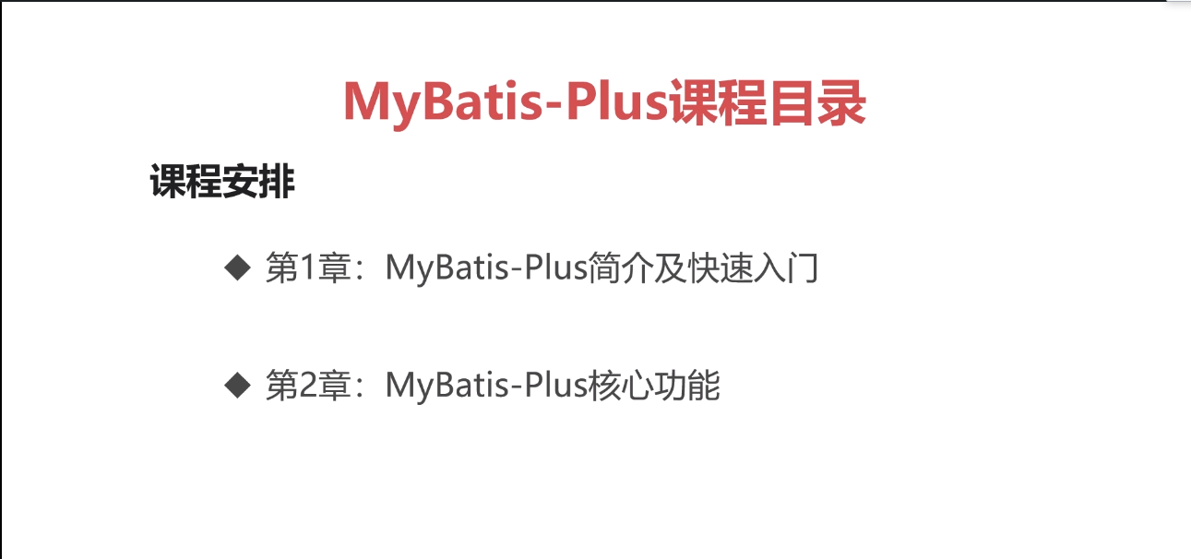

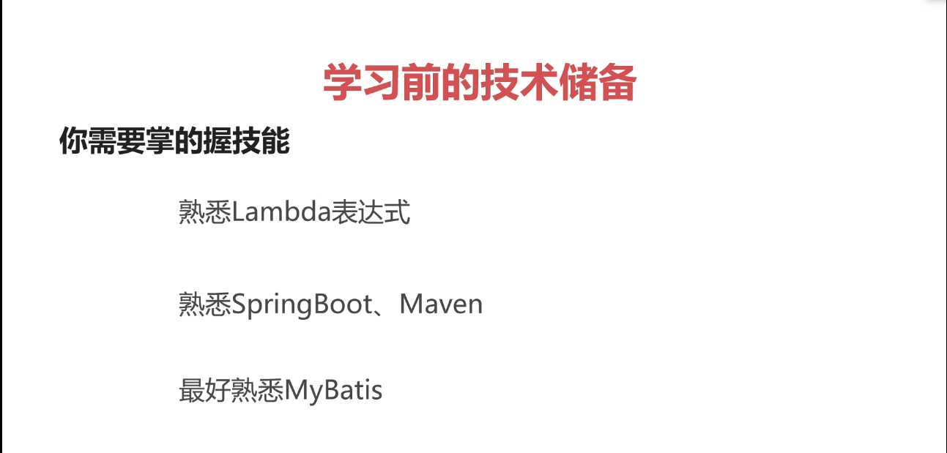
、
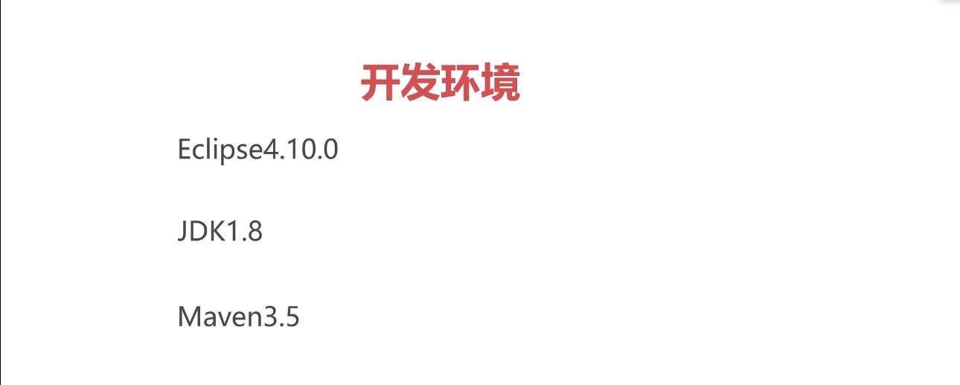
Mybatis vs Jpa
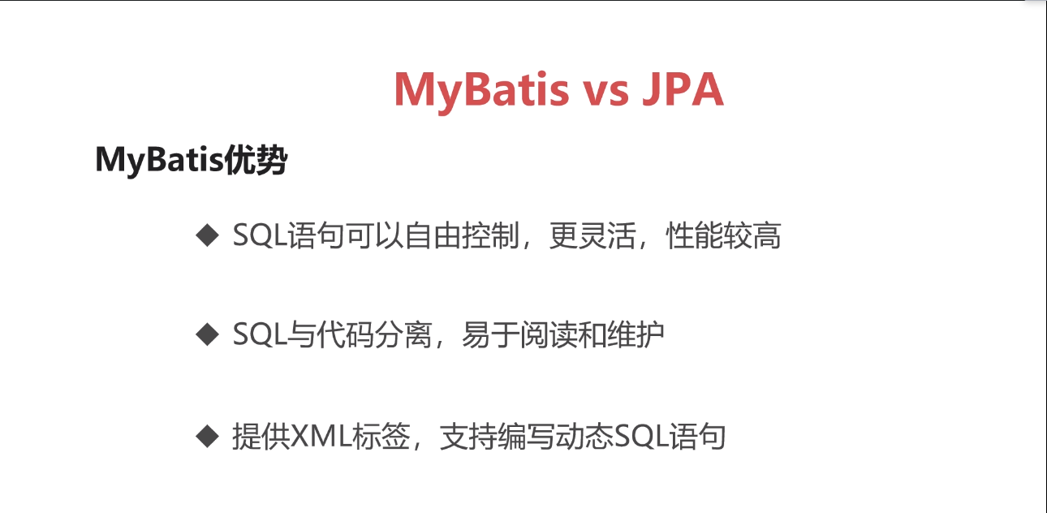
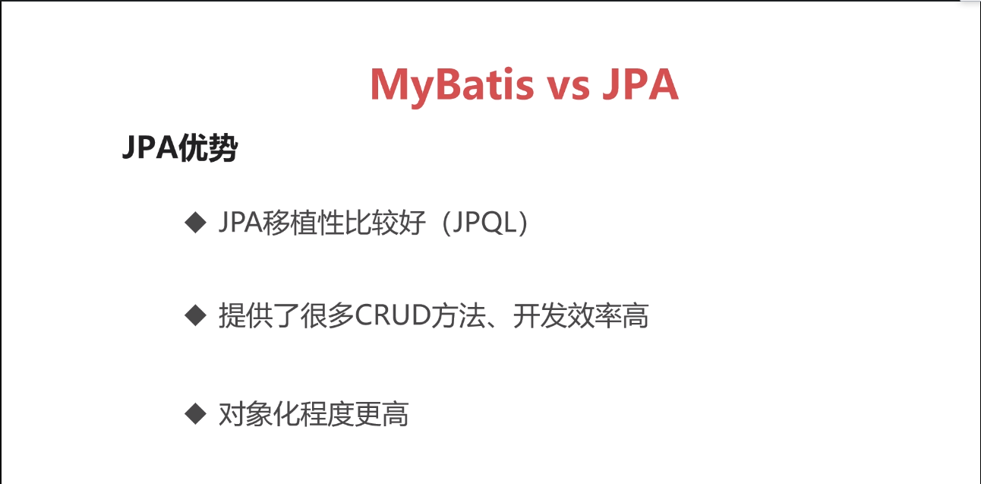

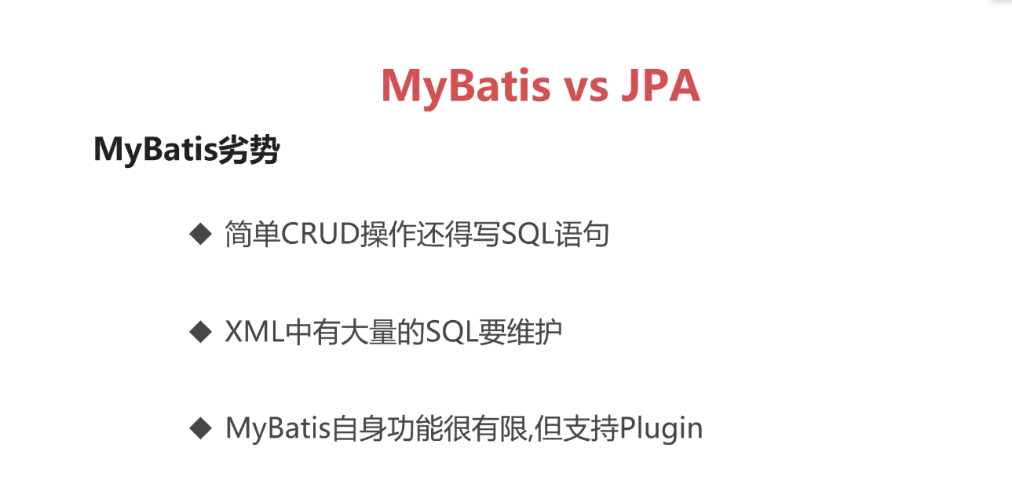
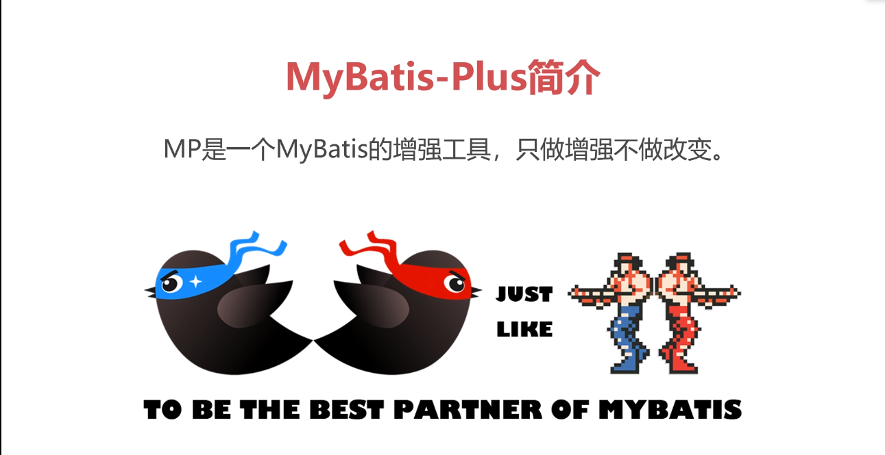
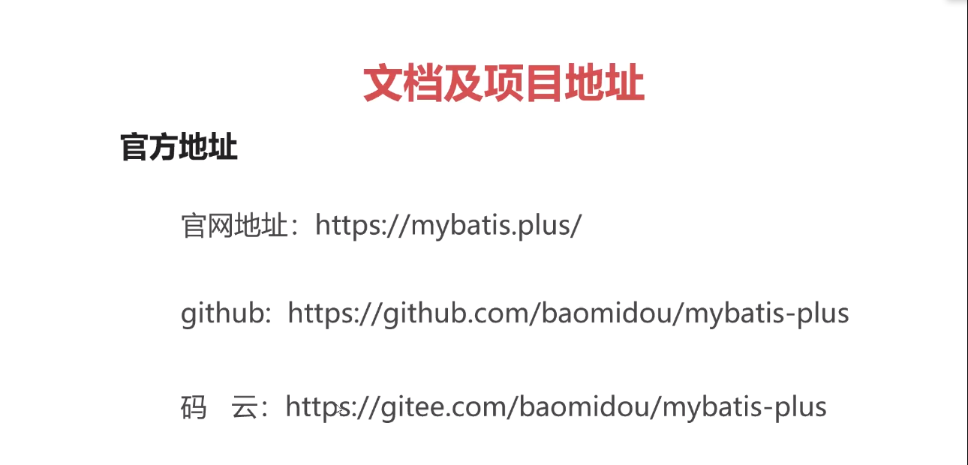
安装Lombok Lombok 介绍：有道云笔记介绍

创建一个maven项目
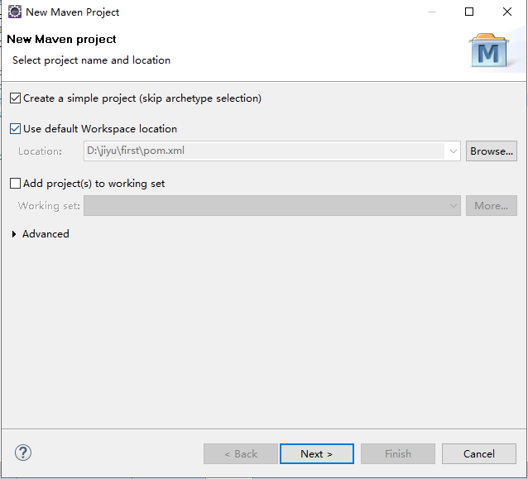
eclipse写入新的maven项目时，pom.xml第一行报错：
org.apache.maven.archiver.MavenArchiver.getManifest(org.apache.maven.project.MavenProject, org.apache.maven.archiver.MavenArchiveConfiguration)

解决办法：
1、Help——>Install New SoftWare
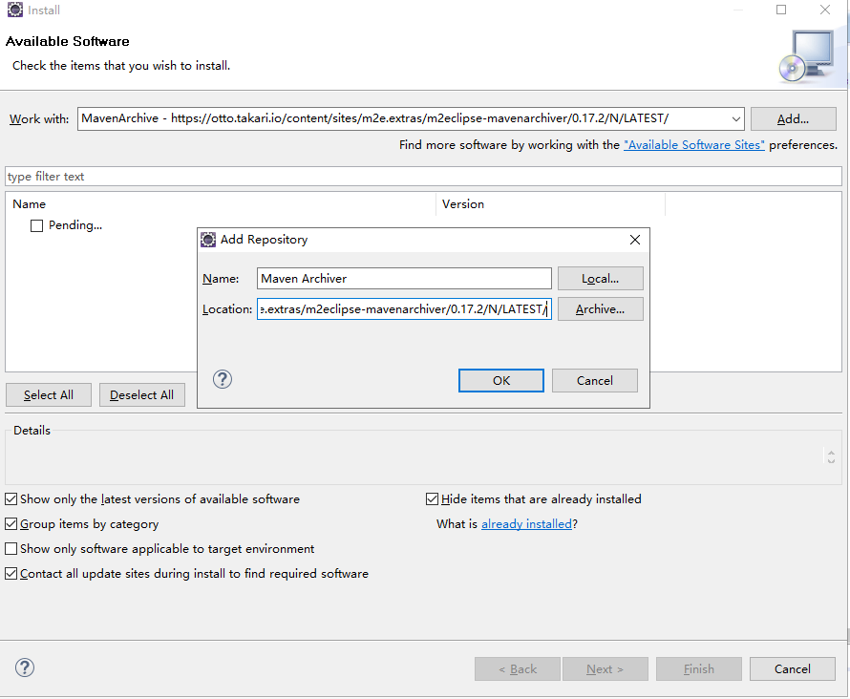

2.点击 Add,添加配置信息
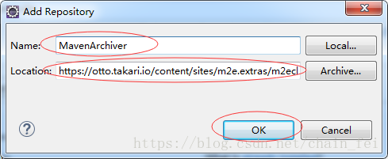

1.help ->Install New Software -> add ->https://otto.takari.io/content/sites/m2e.extras/m2eclipse-mavenarchiver/0.17.2/N/LATEST
或者
http://repo1.maven.org/maven2/.m2e/connectors/m2eclipse-mavenarchiver/0.17.2/N/LATEST/
PS:点击 next 前，将 eclipse Install 窗口右下角的 Contact all update sites during install to find required software 选项取消掉。
2.一直next confirm 安装更新 提示重启eclipse 然后再右键项目maven update project

web.xml is missing and <failOnMissingWebXml> is set to true

提示信息就是说缺少了web.xml文件，<failOnMissingWebXml>被设置成true了。

我们只要在pom.xml文件中手动添加如下配置:

<build>
<plugins>
<plugin>
<groupId>org.apache.maven.plugins</groupId>
<artifactId>maven-war-plugin</artifactId>
<version>2.6</version>
<configuration>
<failOnMissingWebXml>false</failOnMissingWebXml>
</configuration>
</plugin>
</plugins>
</build>

要想让你的Eclipse 在编辑yml文件时有以上功能，你的Eclipse版本至少为 Eclipse 4.5 (Mar)
要想让你的Eclipse在编辑application.properties文件有提示功能，你的Eclipse版本至少为Eclipse 4.4.2(Luna)

在eclipse安装SpringSource Tool Suite(sts-eclipse)插件包括在线安装和离线安装
下载zip文件，网址：http://spring.io/tools/sts/all
根据Eclipse版本下载相应版本的STS
sts安装出现could not find jar:file解决办法

最新版本下载的链接为http://download.springsource.com/release/TOOLS/update/3.9.4.RELEASE/e4.8/springsource-tool-suite-3.9.4.RELEASE-e4.8.0-updatesite.zip
你们要下载不同版本需要更改：http://download.springsource.com/release/TOOLS/update/3.7.3.RELEASE/e4.5/springsource-tool-suite-3.7.3.RELEASE-e4.5.2-updatesite.zip需要按照你们按照上边官网下载的比对更改，然后再次下载，然后再在eclipse中使用就好了！！！
下载完成后进行解压
eclipse 创建mybatis-config.xml、mapper.xml文件----有道云笔记

使用Mybatis-plus：首先service接口集成BaseMapper,调用BaseMapper类中方法进行CRUD操作
public interface UserMapper extends BaseMapper<User>{
//自定义sql查询
//@Select("select * from user ${ew.customSqlSegment}")
List<User> selectAll(@Param(Constants.WRAPPER) Wrapper<User> wrapper);

//自定义sql分页查询
IPage<User> selectUserPage(Page<User> page, @Param(Constants.WRAPPER) Wrapper<User> wrapper);
}
AR模式
扩展VR与AR
VR模式：
虚拟现实(Virtual Reality，简称VR，又译作灵境、幻真)是近年来出现的高新技术，也称灵境技术或人工环境。虚拟现实是利用电脑模拟产生一个三维空间的虚拟世界，提供使用者关于视觉、听觉、触觉等感官的模拟，让使用者如同身历其境一般，可以及时、没有限制地观察三度空间内的事物。
AR：
增强现实（Augmented Reality，简称AR），也被称之为混合现实。它通过电脑技术，将虚拟的信息应用到真实世界，真实的环境和虚拟的物体实时地叠加到了同一个画面或空间同时存在。
VR和AR的区别：
简单来说，虚拟现实（VR），看到的场景和人物全是假的，是把你的意识代入一个虚拟的世界。增强现实（AR），看到的场景和人物一部分是真一部分是假，是把虚拟的信息带入到现实世界中。
mybatis-plus进阶篇

配置文件中配置
mybatis-plus:
global-config:
db-config:
logic-not-delete-value: 0
logic-delete-value: 1
//逻辑删除注入器
//3.1.1不需要注册此bean 防止3.1.1版本以下找不到此类
@Bean
public ISqlInjector sqlInjector() {
return new LogicSqlInjector();
}
实体类中添加
@TableLogic()
private Integer deleted;
当entity类中deleted字段注解@TableField(select = false)即不查出此字段
自定义查询不会加上逻辑删除标识 需自行在sql语句中或者Wrappers条件中过滤

自动填充实现：
1.首先在字段中加入注解
//创建时间
@TableField(fill=FieldFill.INSERT)
private LocalDateTime createTime;
默认不处理：DEFAULT,
插入填充字段：INSERT,
更新填充字段：UPDATE
插入和更新填充字段：INSERT_UPDATE
- 创建填充处理器
创建MyMetaObjectHandler实现MetaObjectHandler
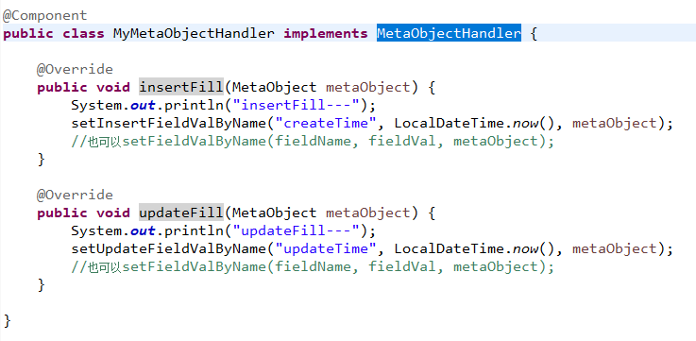

自动填充优化:
每次插入都会自动填充浪费性能，因此先判断表中有没有此属性
boolean hasSetter = metaObject.hasSetter("createTime");
再决定是否填充
当该字段已经赋值时，先通过
Object fieldValByName = getFieldValByName("updateTime", metaObject);
判断值是否==null再进行填充

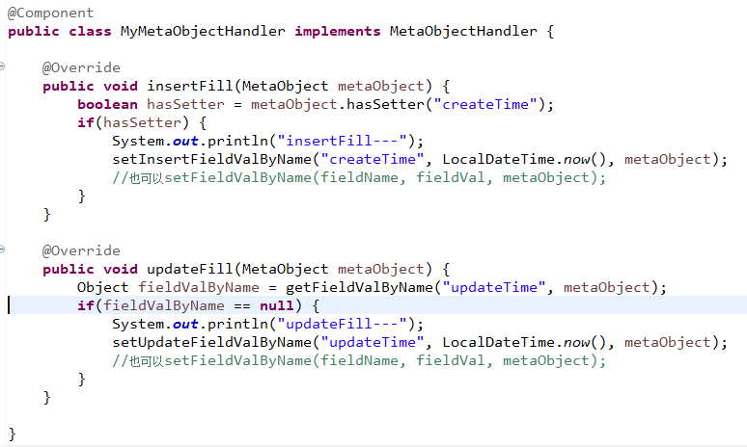

乐观锁

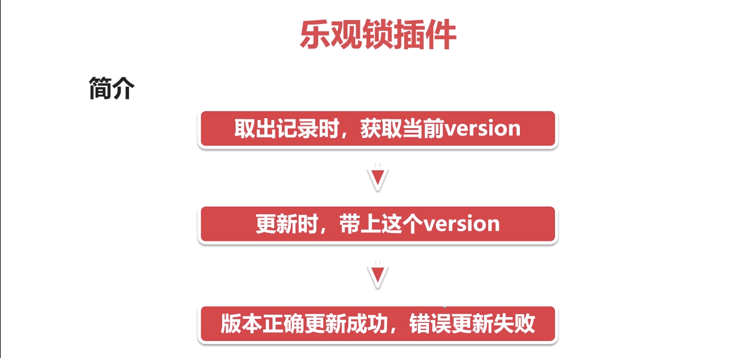


//乐观锁插件
@Bean
public OptimisticLockerInterceptor optimisticLockerInterceptor() {
return new OptimisticLockerInterceptor();
}
//版本
@Version
private Integer version;

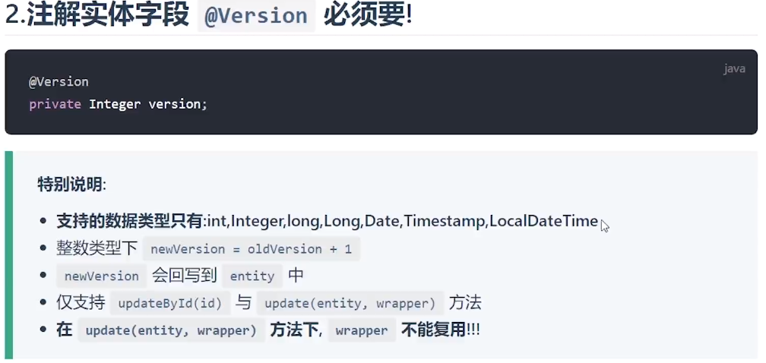

同一个QueryWrapper不能重复使用不然导致查询混乱无法更新

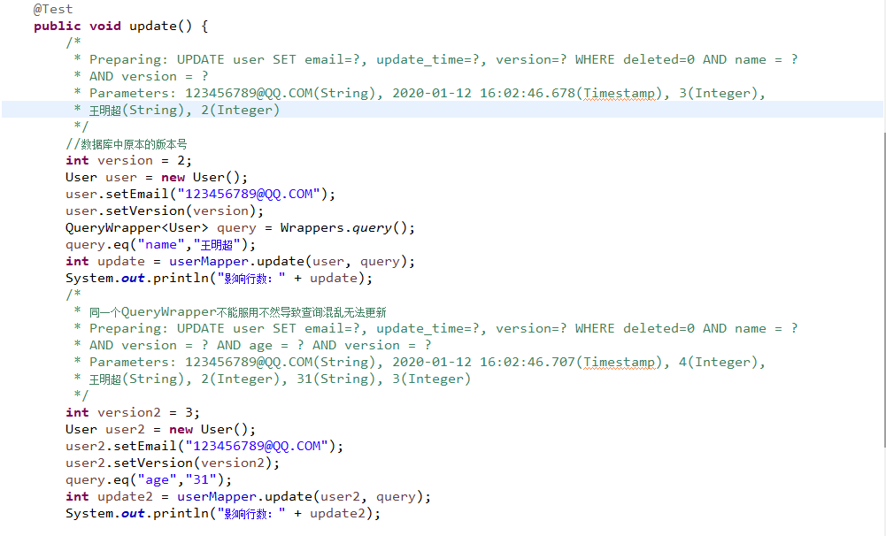

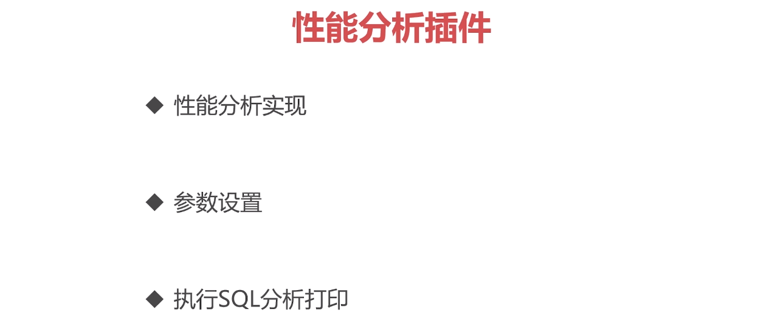
实现性能分析
- 增加性能分析插件
//性能分析插件
//一般生产环境事不开启的 只在开发和测试环境中开启
@Profile({"dev","test"})
@Bean
public PerformanceInterceptor performanceInterceptor() {
return new PerformanceInterceptor();
}
切换开发环境
右键测试类-》Run as-》Run configurations-》VM arguments-》修改为
-Dspring.profiles.active=dev

//将输出信息格式化
performanceInterceptor.setFormat(true);
//超过5毫秒就停止运行
performanceInterceptor.setMaxTime(5L);
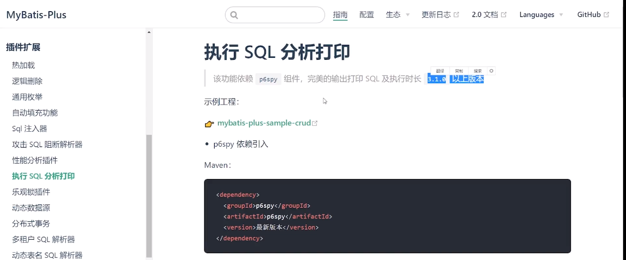

Maven：
<dependency>
<groupId>p6spy</groupId>
<artifactId>p6spy</artifactId>
<version>3.8.2</version>
</dependency>

application.yml 配置：
spring:
datasource:
#driver-class-name: com.mysql.cj.jdbc.Driver
#url:jdbc:mysql://localhost:3306/high?serverTimezone=GMT%2B8&useSSL=false&characterEncoding=utf8

#执行SQL分析打印
driver-class-name: com.p6spy.engine.spy.P6SpyDriver
#在jdbc后面加上:p6spy
url:jdbc:p6spy:mysql://localhost:3306/high?serverTimezone=GMT%2B8&useSSL=false&characterEncoding=utf8
username: root
password: 123456

spy.properties 配置：
#3.2.1以上使用
modulelist=com.baomidou.mybatisplus.extension.p6spy.MybatisPlusLogFactory,com.p6spy.engine.outage.P6OutageFactory
#3.2.1以下使用或者不配置
#modulelist=com.p6spy.engine.logging.P6LogFactory,com.p6spy.engine.outage.P6OutageFactory
# 自定义日志打印
logMessageFormat=com.baomidou.mybatisplus.extension.p6spy.P6SpyLogger
#日志输出到控制台
appender=com.baomidou.mybatisplus.extension.p6spy.StdoutLogger
# 使用日志系统记录 sql
#appender=com.p6spy.engine.spy.appender.Slf4JLogger
# 设置 p6spy driver 代理
deregisterdrivers=true
# 取消JDBC URL前缀
useprefix=true
# 配置记录 Log 例外,可去掉的结果集有error,info,batch,debug,statement,commit,rollback,result,resultset.
excludecategories=info,debug,result,commit,resultset
# 日期格式
dateformat=yyyy-MM-dd HH:mm:ss
# 实际驱动可多个
#driverlist=org.h2.Driver
# 是否开启慢SQL记录
outagedetection=true
# 慢SQL记录标准 2 秒
outagedetectioninterval=2

注意！
- driver-class-name 为 p6spy 提供的驱动类
- url 前缀为 jdbc:p6spy 跟着冒号为对应数据库连接地址
- 打印出sql为null,在excludecategories增加commit
- 批量操作不打印sql,去除excludecategories中的batch
- 批量操作打印重复的问题请使用MybatisPlusLogFactory (3.2.1新增）
- 该插件有性能损耗，不建议生产环境使用。
多租户实现
//分页插件(实现多租户解析器)
@Bean
public PaginationInterceptor paginationInterceptor() {
PaginationInterceptor paginationInterceptor = new PaginationInterceptor();

ArrayList<ISqlParser> sqlParserList = new ArrayList<ISqlParser>();
//创建租户SQL解析器
TenantSqlParser tenantSqlParser = new TenantSqlParser();

tenantSqlParser.setTenantHandler(new TenantHandler() {
@Override
public String getTenantIdColumn() {
// 表中的字段名 不是类的属性名
return "manager_id";
}

@Override
public Expression getTenantId() {
// 租户信息.租户实际传进来的manager_id值
return new LongValue(1088248166370832385L);
}

@Override
public boolean doTableFilter(String tableName) {
// 哪些加上租户信息 哪些不加
if("role".equals(tableName)) {
return true;
}
return false;
}
});

sqlParserList.add(tenantSqlParser);

paginationInterceptor.setSqlParserList(sqlParserList);

return paginationInterceptor;
}

特定SQL过滤
通过SQL语句过滤
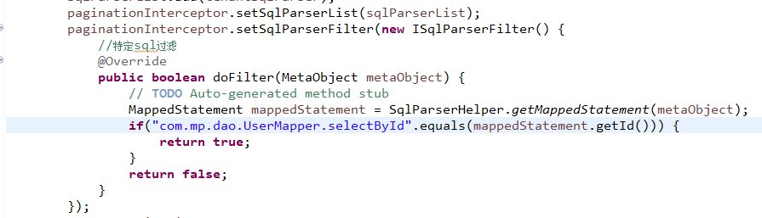

通过注解过滤
在sql语句加上@SqlParser(filter=true)注解
@SqlParser(filter=true)
@Select("select * from user ${ew.customSqlSegment}")
List<User> mySelectList(@Param(Constants.WRAPPER) Wrapper<User> wrapper);

如果mybatis-plus是3.1.1以下版本，需要加上sql-parser-cache: true
mybatis-plus:
global-config:
db-config:
logic-not-delete-value: 0
logic-delete-value: 1
#3.1.1版本一下的sql过滤 对应mappert sql语句的@SqlParser(filter=true) 注解
sql-parser-cache: true

动态表名sql解析器（3.1.1及以上版本支持）


应用场景：
一个医院的患者的数据流量肯定是很大的，这个时候如果全部放在同一张表中，那么可想而知数据量的庞大。所以数据库设计的时候可以一家医院对应一张表，分开来存储，表中的列名都是一样的，只是表名不同。

或者还可以做日志的存储，日志数据量也是很大的，可以分一个月对应一张表，比如：log_201907、log_201908等等之类的。

具体实现：在分页插件配置类中添加：
//分页插件
public static ThreadLocal<String> myTableName = new ThreadLocal<String>();
@Bean
public PaginationInterceptor paginationInterceptor() {
PaginationInterceptor paginationInterceptor = new PaginationInterceptor();
ArrayList<ISqlParser> sqlParserList = new
ArrayList<ISqlParser>();
// 动态表名SQL解析器
DynamicTableNameParser dynamicTableNameParser = new DynamicTableNameParser();
// 动态表名SQL解析器
DynamicTableNameParser dynamicTableNameParser = new DynamicTableNameParser();
Map<String,ITableNameHandler> tableNameHandlerMap = new HashMap<>();
// Map的key就是需要替换的原始表名
tableNameHandlerMap.put("user", new ITableNameHandler()
public String dynamicTableName(MetaObject metaObject, String sql, String tableName) {
// 自定义表名规则，或者从配置文件、request上下文中读取
return myTableName.get();}});
dynamicTableNameParser.setTableNameHandlerMap(tableNameHand lerMap);
sqlParserList.add(dynamicTableNameParser);
测试：
Select id,name,age,email,manager_id,create_time,update_time,version
FROM user_2020 WHERE deleted=0
@Test
public void select() {
MybatisPlusConfig.myTableName.set("user");
List<User> selectList = userMapper.selectList(null);
selectList.forEach(System.out::println);}
注意事项：

1.如果
tableNameHandlerMap.put("user", new ITableNameHandler()
public String dynamicTableName(MetaObject metaObject, String sql, String tableName) {
// 自定义表名规则，或者从配置文件、request上下文中读取
return myTableName.get();}});
返回的表明为空，则继续使用原有的表名

- 动态sql过滤配置时的ISqlParserFilter与@SqlParser注解对动态表名解析器同样起作用

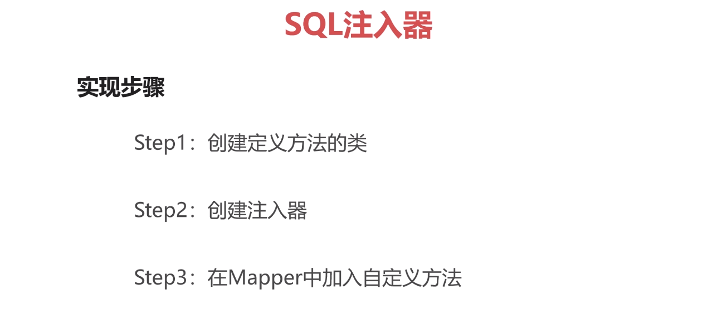
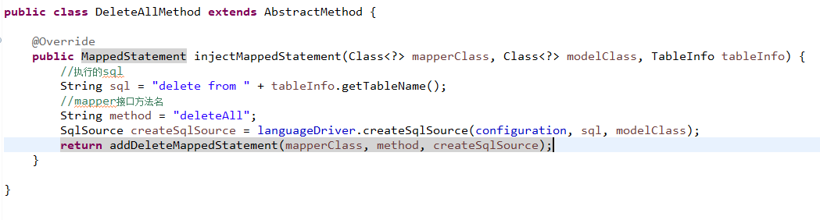
创建注入器:创建一个类可以继承DefaultSqlInjecor 或者 AbstractSqlInjector 或者实现ISqlInjector
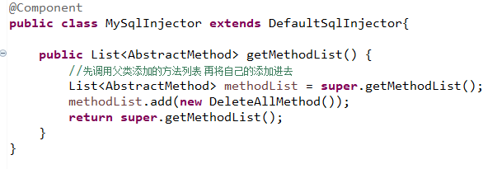
在mapper中加入自己定义方法
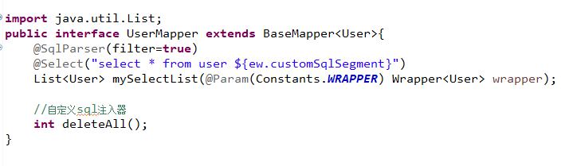
如果一个方法被多个对象同时使用，可以先用公共接口继承BaseMapper，再继承公共接口
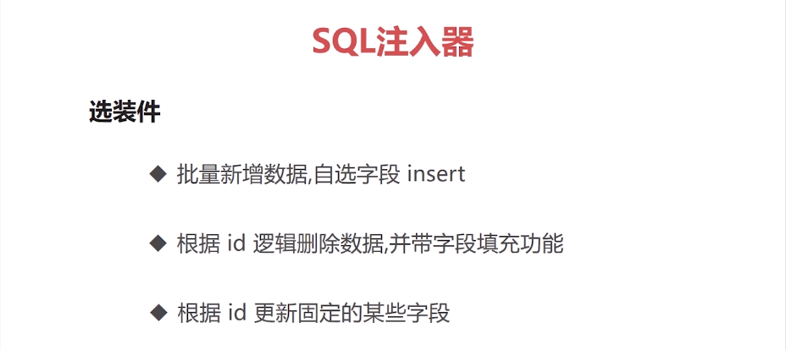
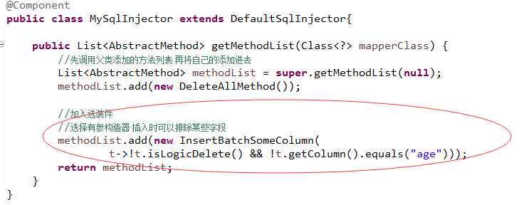
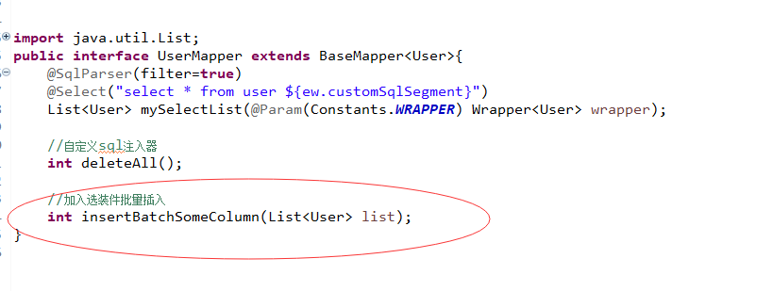
选装件：根据id逻辑删除数据并带字段填充功能：比如再逻辑删除时指定删除人是谁
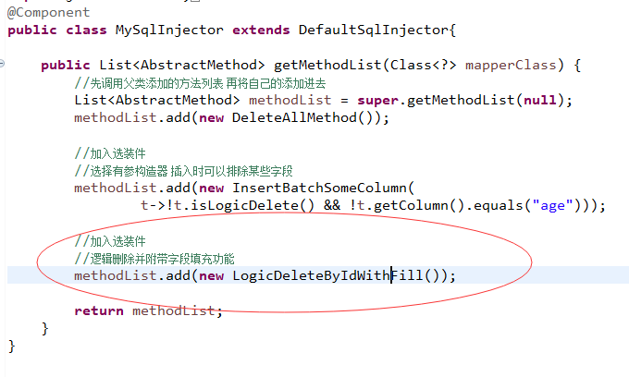
在要修改的字段上加注解@TableField(fill=FieldFill.UPDATE)

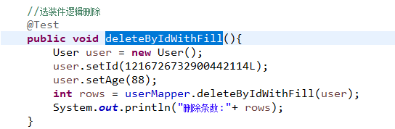

选装件：根据id更新固定的某些字段
